
Semana de 5 de ago. de 2030 a 9 de ago. de 2030

Segunda
Data: 5 de ago. de 2030
Atividades | Objetivos | Avaliação | Notas
Discussão em grupo e pesquisa individual | Apresentar uma nova matéria e incentivar os alunos a ler sobre os principais conceitos | Dinâmica | Criar uma apresentação nova para a aula
Dica do Canva: ajuste esta tabela | Selecione ... (Mais) para adicionar, excluir ou mesclar células. | Selecione Borda e Espaçamento da tabela na barra de ferramentas para fazer mais alterações.

Terça
Data: 6 de ago. de 2030
Atividades | Objetivos | Avaliação | Notas
Atividade em grupo  para criar cartazes | Estimular a criatividade e a colaboração em equipe entre os alunos | Discussão | Fornecer os materiais necessários:  Adicione um item  Adicione outro item
Dica do Canva
Selecione ＋ (Adicionar magia) e escolha Menu Suspenso para adicionar uma lista de opções ao seu Doc.

Quarta
Data: 7 de ago. de 2030
Atividades | Objetivos | Avaliação | Notas
Atividade em grupo no quadro branco | Incentivar a colaboração em equipe por meio de um exercício online em grupo | Dinâmica | Configurar o quadro branco para cada grupo

Quinta
Data: 8 de ago. de 2030
Atividades | Objetivos | Avaliação | Notas
Assistir a filmes relevantes para a aula | Aprofundar a matéria com um vídeo e uma discussão envolvente | Discussão | Ver o recurso em vídeo abaixo e preparar perguntas-guia

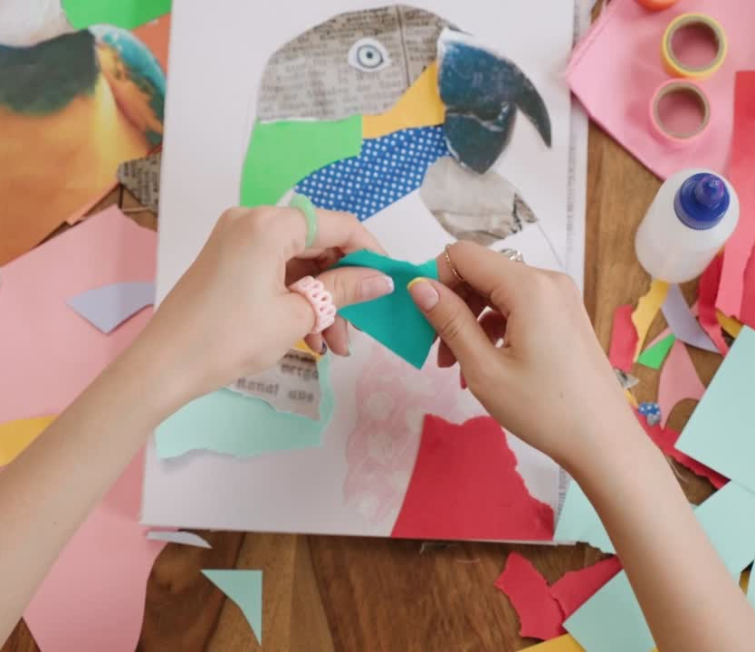
Compartilhe aqui o título do vídeo e o link
Sexta
Data: 9 de ago. de 2030
Atividades | Objetivos | Avaliação | Notas
Relatórios individuais | Os alunos explicarão os tópicos atribuídos a eles | Teste | Revisar as perguntas com antecedência

